[Зачем у Intent есть атрибут data. Что такое Uri. Вызываем системные приложения](https://startandroid.ru/ru/uroki/vse-uroki-spiskom/70-urok-31-zachem-u-intent-est-atribut-data-chto-takoe-uri-vyzyvaem-sistemnye-prilozhenija.html" \o "Урок 31. Зачем у Intent есть атрибут data. Что такое Uri. Вызываем системные приложения)

В этом уроке:

- узнаем, что такое Uri и Intent-атрибут data  
- вызываем системные приложения (браузер, звонилка, карта)

Мы знаем, что **Intent**имеет атрибут **action**. С помощью этого атрибута обычно дается указание **действия**. Например, **просмотр**или **редактирование**. Но действие обычно совершается не просто так, а с чем-либо. Значит кроме указания действия, мы должны указывать на **объект**, с которым эти действия нужно произвести. Для этого **Intent**имеет атрибут **data**.

Один из способов присвоения значения этому атрибуту – метод [setData (Uri data)](http://developer.android.com/reference/android/content/Intent.html" \l "setData(android.net.Uri)" \t "_blank) у объекта **Intent**. На вход этому методу подается объект [Uri](http://developer.android.com/reference/android/net/Uri.html" \t "_blank).

Uri – это объект, который берет **строку**, **разбирает**ее на составляющие и хранит в себе эту информацию. Строка, конечно, должна быть не любая, а составлена в соответствии с этим документом [RFC 2396](http://www.faqs.org/rfcs/rfc2396.html). Uri имеет кучу **методов**, которые позволяют **извлекать**из распарсенной **строки**отдельные **элементы**.

Я создам объект Uri из строки, а в лог буду выводить название метода и (через двоеточие) значение, которое он возвращает. Например возьмем такую строку - http адрес:

|  |  |
| --- | --- |
| 1 | Uri uri = Uri.parse("http://developer.android.com/reference/android/net/Uri.html"); |

Смотрим, чего нам возвращают методы:

*uri.getScheme(): http  
uri.getSchemeSpecificPart(): //developer.android.com/reference/android/net/Uri.html  
uri.getAuthority(): developer.android.com  
uri.getHost(): developer.android.com  
uri.getPath(): /reference/android/net/Uri.html  
uri.getLastPathSegment(): Uri.html*

Понятия Scheme, Authority, Host, Path и пр. – взяты из RFC дока, ссылку на который я дал выше. Там можно найти их полное описание, понять что они означают и свериться с тем, что нам вернул Uri.

Рассмотрим еще примеры:

FTP

|  |  |
| --- | --- |
| 1 | Uri uri = Uri.parse("ftp://bob @ google.com:80/data/files"); |

(*Код, написанный выше, идет одной строкой на самом деле. Здесь идут пробелы вокруг @ из-за особенностей разметки*)

*uri.getScheme(): ftp  
uri.getSchemeSpecificPart(): //*[*bob@google.com*](mailto:bob@google.com)*:80/data/files  
uri.getAuthority():*[*bob@google.com*](mailto:bob@google.com)*:80  
uri.getHost(): google.com  
uri.getPort(): 80  
uri.getPath(): /data/files  
uri.getLastPathSegment(): files  
uri.getUserInfo(): bob*

Координаты

|  |  |
| --- | --- |
| 1 | Uri uri = Uri.parse("geo:55.754283,37.62002"); |

*uri.getScheme(): geo  
uri.getSchemeSpecificPart(): 55.754283,37.62002*

Здесь уже получилось выделить только Scheme и SchemeSpecificPart.

Номер телефона

|  |  |
| --- | --- |
| 1 | Uri uri = Uri.parse("tel:12345"); |

*uri.getScheme(): tel  
uri.getSchemeSpecificPart():12345*

Аналогично, получилось выделить только две части из строки.

Контакт из адресной книги

|  |  |
| --- | --- |
| 1 | Uri uri = Uri.parse("content://contacts/people/1"); |

*uri.getScheme(): content  
uri.getSchemeSpecificPart(): //contacts/people/1  
uri.getAuthority(): contacts  
uri.getPath(): /people/1  
uri.getLastPathSegment(): 1*

В этом примере **Scheme**равен *content*. Это особый тип данных – Content Provider. Он позволяет любой программе давать доступ к своим данным, а другим программам – читать и менять эти данные. Эту тему мы рассмотрим позднее, и сами будем создавать такой тип данных.

[Здесь](http://developer.android.com/guide/appendix/g-app-intents.html) можно посмотреть какие стандартные Uri поддерживаются.

Примеры показывают, что **Uri**можно создать из абсолютно разных строк: http-адрес, ftp-адрес, координаты, номер телефона, контакт из адресной книги.

Тип содержимого можно определить по **Scheme**. И этот же **Scheme**можно настроить в**Intent Filter** и отсеивать **Intent**, только с нужным нам типом данных в **Uri**, например только http. Этим мы еще займемся позднее, а пока сделаем простой пример, в котором будем формировать Intent с action и data, отправлять его и смотреть, что получится. Попробуем просмотреть следующее: http-адрес, координаты на карте и открыть окно набора номера.

Чтобы посмотреть координаты на карте, необходимо приложение Google Maps. Его нет в стандартных образах Android систем (тех, что вы в SDK Manager скачивали). Нужен образ, название которого начинается с "Google APIs"

Создайте AVD на платформе Google APIs с API Level 10. Назовите его на ваше усмотрение.

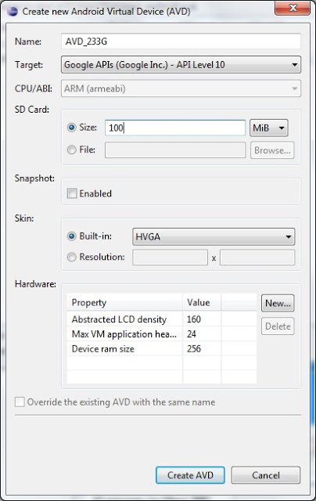

Создадим проект. Обратите внимание, используем платформу Google APIs версии 2.3.3

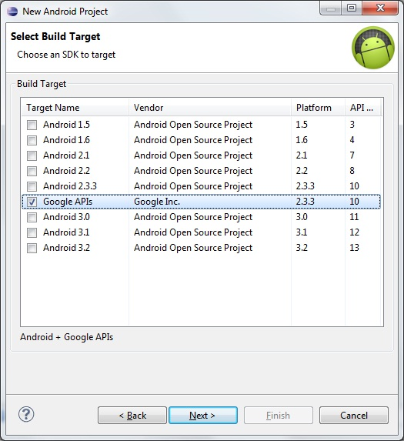

**Project name**: P0311\_SimpleIntents  
**Build Target**: Google APIs 2.3.3  
**Application name**: SimpleIntents  
**Package name**: ru.startandroid.develop.p0311simpleintents  
**Create Activity**: MainActivity

*Если у вас не получилось установить Google APIs, то создавайте проект как обычно - с платформой Android 2.3.3. Просто не будет работать вызов Google Maps в этом примере.*

Сформируем экран **main.xml**

|  |  |
| --- | --- |
| 1  2  3  4  5  6  7  8  9  10  11  12  13  14  15  16  17  18  19  20  21  22  23  24  25  26  27  28  29  30  31 | <?xml version="1.0" encoding="utf-8"?>  <LinearLayout      xmlns:android="http://schemas.android.com/apk/res/android"      android:layout\_width="fill\_parent"      android:layout\_height="fill\_parent"      android:orientation="horizontal">          <Button              android:id="@+id/btnWeb"              android:layout\_width="match\_parent"              android:layout\_height="wrap\_content"              android:layout\_margin="10dp"              android:layout\_weight="1"              android:text="Web">          </Button>          <Button              android:id="@+id/btnMap"              android:layout\_width="match\_parent"              android:layout\_height="wrap\_content"              android:layout\_margin="10dp"              android:layout\_weight="1"              android:text="Map">          </Button>          <Button              android:id="@+id/btnCall"              android:layout\_width="match\_parent"              android:layout\_height="wrap\_content"              android:layout\_margin="10dp"              android:layout\_weight="1"              android:text="Call">          </Button>  </LinearLayout> |

На экране три кнопки. Первая будет открывать веб-страницу, вторая - карту, третья – звонилку.

Пишем код в **MainActivity.java**:

|  |  |
| --- | --- |
| 1  2  3  4  5  6  7  8  9  10  11  12  13  14  15  16  17  18  19  20  21  22  23  24  25  26  27  28  29  30  31  32  33  34  35  36  37  38  39  40  41  42  43  44  45  46  47  48  49  50  51  52  53 | package ru.startandroid.develop.p0311simpleintents;    import android.app.Activity;  import android.content.Intent;  import android.net.Uri;  import android.os.Bundle;  import android.view.View;  import android.view.View.OnClickListener;  import android.widget.Button;    public class MainActivity extends Activity implements OnClickListener {      Button btnWeb;    Button btnMap;    Button btnCall;      /\*\* Called when the activity is first created. \*/    @Override    public void onCreate(Bundle savedInstanceState) {      super.onCreate(savedInstanceState);      setContentView(R.layout.main);        btnWeb = (Button) findViewById(R.id.btnWeb);      btnMap = (Button) findViewById(R.id.btnMap);      btnCall = (Button) findViewById(R.id.btnCall);        btnWeb.setOnClickListener(this);      btnMap.setOnClickListener(this);      btnCall.setOnClickListener(this);    }      @Override    public void onClick(View v) {      Intent intent;      switch (v.getId()) {      case R.id.btnWeb:        intent = new Intent(Intent.ACTION\_VIEW, Uri.parse("http://developer.android.com"));        startActivity(intent);        break;      case R.id.btnMap:        intent = new Intent();        intent.setAction(Intent.ACTION\_VIEW);        intent.setData(Uri.parse("geo:55.754283,37.62002"));        startActivity(intent);        break;      case R.id.btnCall:        intent = new Intent(Intent.ACTION\_DIAL);        intent.setData(Uri.parse("tel:12345"));        startActivity(intent);        break;      }    }  } |

Я использовал три разных способа создания Intent-а и задания его атрибутов.

В случае **btnWeb**я использовал конструктор [Intent (String action, Uri uri)](http://developer.android.com/reference/android/content/Intent.html#Intent(java.lang.String,%20android.net.Uri)). Он создает **Intent**и на вход сразу принимает **action**и **data**. Мы используем стандартный системный **action**– [ACTION\_VIEW](http://developer.android.com/reference/android/content/Intent.html#ACTION_VIEW). Это константа в классе **Intent** – означает, что мы хотим **просмотреть**что-либо. В качестве **data**мы подаем объект **Uri**, созданный из веб-ссылки: [http://developer.android.com](http://developer.android.com/). И если попытаться описать словами наш код, то получится так: этот Intent означает, что мы хотим посмотреть содержимое этой ссылки и ищем Activity, которая могла бы нам помочь.

В случае **btnMap**использовался конструктор [Intent()](http://developer.android.com/reference/android/content/Intent.html" \l "Intent()" \t "_blank). Он просто создает **Intent**. А в следующих строках мы уже присваиваем ему атрибуты **action**и **data**. **action**– снова [ACTION\_VIEW](http://developer.android.com/reference/android/content/Intent.html#ACTION_VIEW), а в качестве **data**мы создаем **Uri**из пары координат - *55.754283,37.62002*. Этот **Intent**означает, что мы хотим посмотреть на карте указанные координаты.

В случае **btnCall**используем конструктор [Intent (String action)](http://developer.android.com/reference/android/content/Intent.html" \l "Intent(java.lang.String)" \t "_blank). На вход ему сразу подается **action**, а **data**указывается позже. **action** в данном случае – [ACTION\_DIAL](http://developer.android.com/reference/android/content/Intent.html#ACTION_DIAL) – открывает звонилку и набирает номер, указанный в **data**, но не начинает звонок. В **data**– помещаем **Uri**, созданный из номера телефона *12345*.

Три этих способа приводят к одному результату - **Intent**с заполненными атрибутами **action**и **data**. Какой из них использовать - решать вам в зависимости от ситуации.

Т.к. нашему приложению понадобится интернет, чтобы открыть ссылку и посмотреть карту, надо чтобы на вашем компе интернет был.

Также в файле **манифеста**приложения, на вкладке **Permission**добавьте элемент **Uses Permission** и справа в поле **Name**выберите *android.permission.INTERNET*. Это даст приложению доступ в интернет. Правда у меня почему-то и без этого все работает … Пока не понял почему.

Все сохраняем и запускаем приложение

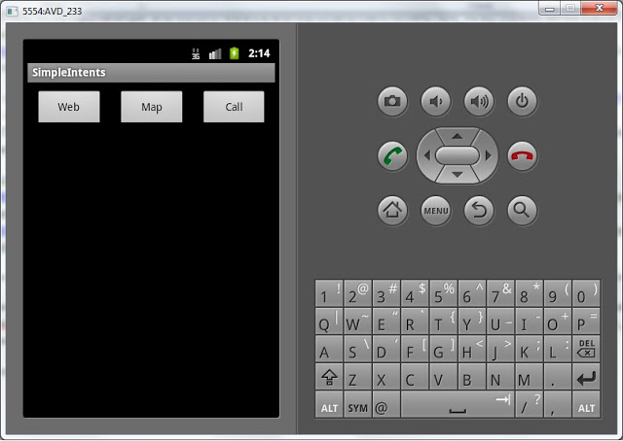

Жмем кнопку Web,

открывается стандартный браузер и отображает содержимое страницы по ссылке

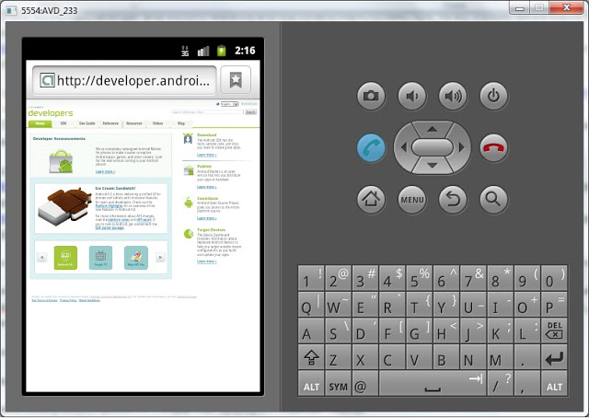

Возвращаемся, жмем Map. Отображается карта, которая показывает место, соответствующее указанным координатам.

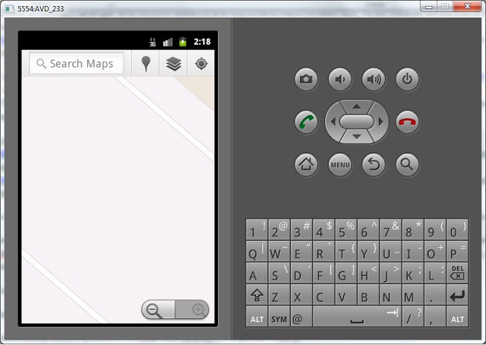

Возвращаемся, жмем Call. Отображается стандартный экран набора номера и видим, что номер, который мы указывали в data, уже набран. Нам остается только нажать кнопку звонка.

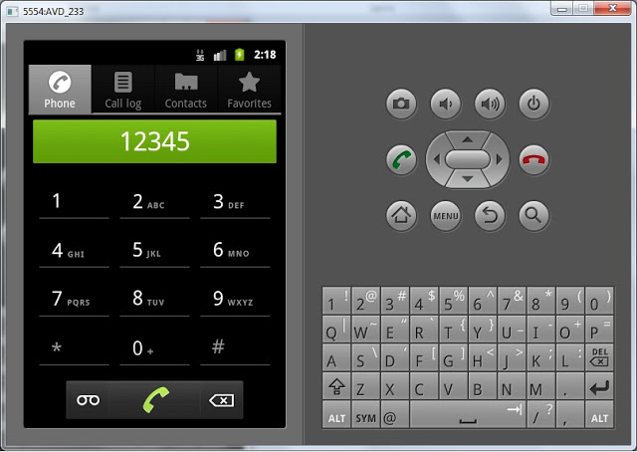

Скорее всего, сейчас есть много вопросов типа «Что будет если … ». На некоторые из них сразу могу ответить и предлагаю вам поэкспериментировать в текущем приложении:

1) Что будет, если указать координаты без приставки *geo*:

Система ругнется, что не нашла подходящего Activity (см. логи). Т.к. в Activity карты настроен Intent Filter, который (как я думаю) настроен на data c Schema = *geo*.

Аналогично не сработает звонилка, если указать номер без приставки *tel*.

2) Что будет, если в координатах оставить *geo*, но координаты указать кривые?

Если мы попробуем посмотреть, например, такие координаты *geo:a,b*, то карта запустится, но скажет нам *Unable to load the URL*. Т.е. данные подошли по Schema, но оказались некорректными.

3) Что будет, если координаты указать верно, но action использовать не ACTION\_VIEW, а ACTION\_EDIT.

Получается, что мы хотим отредактировать место на карте заданное этими координатами. Но система говорит нам, что она не нашла такое Activity. Потому что приложение Google Maps ожидает Intent с action = ACTION\_VIEW и оно сможет показать нам это место на карте. А на редактирование оно не подписывалось )

Необходимо понять, что все приложения в системе заточены под конкретные действия с конкретными типами данных. И если вы попробуете позвонить на адрес сайта, или открыть на карте номер телефона – то система просто не найдет приложения, способные на это.